**PASPOORT:**

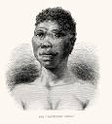

**Naam:**

**_________________________________________________________**

**Geboorteplaats:**

**_________________________________________________________**

**Achtergrond:**

**_________________________________________________________**

**_________________________________________________________**

**_________________________________________________________**

**Wat is jouw mening over het tentoonstellen van mensen?**

**_________________________________________________________**

**_________________________________________________________**

**_________________________________________________________**

**__________________________________________________________**

**__________________________________________________________**